Лабораторная работа №3

Архитектура вычислительных систем

Валиева Марина Русланбековна

Содержание

# 1 Цель работы

Целью работы является освоение процедуры оформления отчетов с помощью легковесного языка разметки Markdown.

# 2 Задание

Здесь приводится описание задания в соответствии с рекомендациями методического пособия и выданным вариантом.

# 3 Теоретическое введение

Здесь описываются теоретические аспекты, связанные с выполнением работы.

3.2.1. Базовые сведения о Markdown Чтобы создать заголовок, используйте знак #, например: # This is heading 1 ## This is heading 2 ### This is heading 3 #### This is heading 4 Чтобы задать для текста полужирное начертание, заключите его в двойные звездочки: This text is **bold**. Чтобы задать для текста курсивное начертание, заключите его в одинарные звездочки: This text is *italic*. 33 Демидова А. В. Архитектура ЭВМ Чтобы задать для текста полужирное и курсивное начертание, заключите его в тройные звездочки: This is text is both ***bold and italic***. Блоки цитирования создаются с помощью символа >: > The drought had lasted now for ten million years, and the reign of the terrible lizards had long since ended. Here on the Equator, in the continent which would one day be known as Africa, the battle for existence had reached a new climax of ferocity, and the victor was not yet in sight. In this barren and desiccated land, only the small or the swift or the fierce could flourish, or even hope to survive. ↪ ↪ ↪ ↪ ↪ ↪ Упорядоченный список можно отформатировать с помощью соответствую- щих цифр: 1. First instruction 1. Sub-instruction 1. Sub-instruction 1. Second instruction Чтобы вложить один список в другой, добавьте отступ для элементов дочер- него списка: 1. First instruction 1. Second instruction 1. Third instruction Неупорядоченный (маркированный) список можно отформатировать с помо- щью звездочек или тире: * List item 1 * List item 2 * List item 3 34 Демидова А. В. Архитектура ЭВМ Чтобы вложить один список в другой, добавьте отступ для элементов дочер- него списка: - List item 1 - List item A - List item B - List item 2 Синтаксис Markdown для встроенной ссылки состоит из части [link text], представляющей текст гиперссылки, и части (file-name.md) – URL-адреса или имени файла, на который дается ссылка: [link text](file-name.md) или [link text](http://example.com/) Markdown поддерживает как встраивание фрагментов кода в предложение, так и их размещение между предложениями в виде отдельных огражденных блоков. Огражденные блоки кода — это простой способ выделить синтаксис для фрагментов кода. Общий формат огражденных блоков кода:

your code goes in here

# 4 Выполнение лабораторной работы

Описываются проведённые действия, в качестве иллюстрации даётся ссылка на иллюстрацию (рис. 1)

1. Откроем терминал.

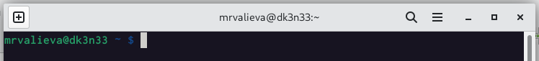

Рис. 1: открытие терминала

1. Перейдем в каталог курса сформированный при выполнении лабораторной работы №2: Обновим локальный репозиторий, скачав изменения из удаленного репозитория с помощью команды

Рис. 2: переход в каталог курса сформированный при выполнении лабораторной работы №2

Рис. 2: переход в каталог курса сформированный при выполнении лабораторной работы №2

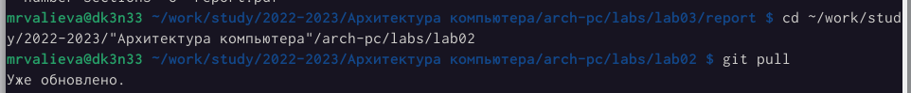

Рис. 3: обновление локального репозитория

1. Перейдем в каталог с шаблоном отчета по лабораторной работе № 3
2. Проведем компиляцию шаблона с использованием Makefile. Для этого введите команду.

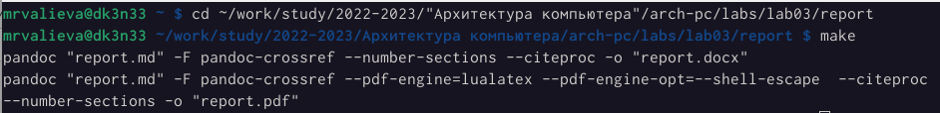

Рис. 4: команада make

При успешной компиляции должны сгенерироваться файлы report.pdf и report.docx. Откроем и проверим корректность полученных файлов.

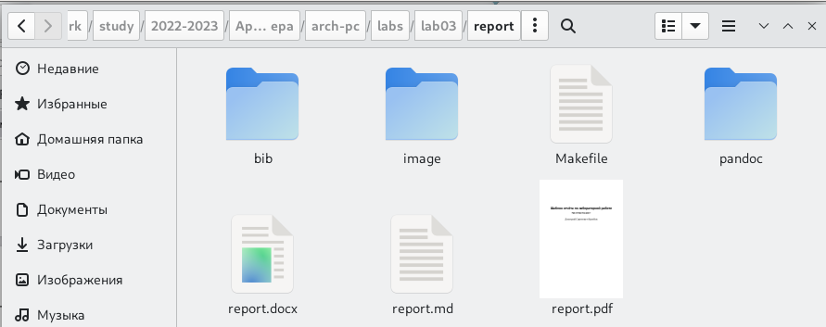

Рис. 5: проверка корректности полученных файлов

1. Удалим полученный файлы с использованием Makefile. Для этого введем команду

удаление полученных файлов. команда male clean Проверим, что после этой команды файлы report.pdf и report.docx были удалены.

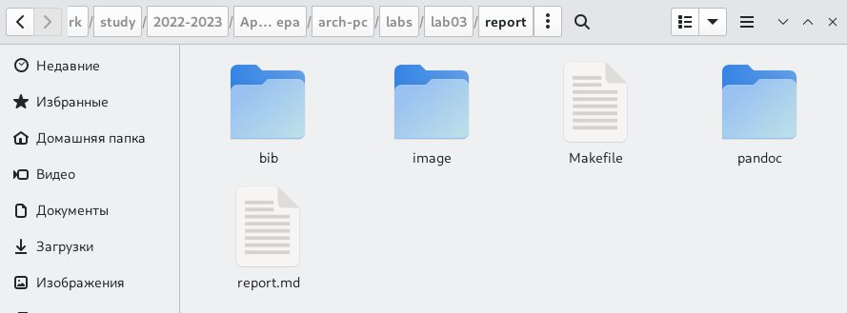

Рис. 6: проверка этой команды

1. Откроем файл report.md c помощью любого текстового редактора, например gedit

Рис. 7: команда gedit report.md

Рис. 7: команда gedit report.md

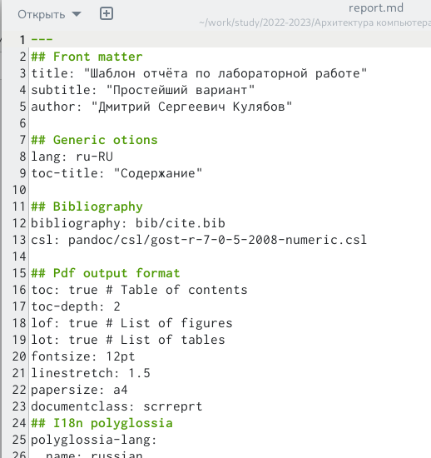

Рис. 8: файл report.md

Внимательно изучим структуру этого файла.

1. Заполним отчет и скомпилируем отчет с использованием Makefile. Проверим корректность полученных файлов. (Обратим внимание, для корректного отображения скриншотов они должны быть размещены в каталоге image)
2. Загрузим файлы на github.

# 5 Выводы

Я освоила процедуры оформления отчетов с помощью легковесного языка разметки Markdown.

# Список литературы